بسمه تعالی

راهنماي ایمنی
كار با ابزارهاي دستي و ماشيني

 | تهيه كننده | تائيد كننده | تصويب كننده | مهر کنترل مستندات
نام و نام خانوادگي | دکتر موسی جباری مهندس مجيد پارساراد |  |  | مهر کنترل مستندات
سمت سازماني | دانشکده HSE دانشگاه علوم پزشکی شهید بهشتی |  |  | مهر کنترل مستندات
تاریخ و امضاء |  |  |  | مهر کنترل مستندات
فهرست مطالب
عنوان صفحه
مقدمه 4
تعاريف و اصطلاحات 4
1. شرح مطالب راهنما 9
1-1. عوامل مخاطره آمیز در كار با ابزارهاي دستي: 9
1-2. اقدامات ايمني عمومي در كار با ابزارهاي دستي: 9
1-3. بازرسي و تعميرات 10
1-4. ابزارهاي دستي 11
1-4-3. اسكنه چوب: 15
1-4-4. اسكنه سرد: 15
1-4-5. چکش: 16
1-4-6. چكش ميخ كاري: 17
1-4-7. تبر و تیشه : 18
1-4-9. تيزبر: 19
1-4-11. آچارها: 21
1-4-12. انبر دست: 26
1-4-13. ميلگرد بر و ميلگرد خم كن دستي: 27
1-4-14. رنده دستی: 28
1-4-16. میله دیلم: 30
1-5. ابزارهاي برقي 31
1-5-1. دريل ها: 32
1-5-3. اره موتوري (اره زنجيري): 44
1-5-4. ابزارهای عمل کننده با هوای فشرده : 49
1-5-6. ابزارهاي ماشيني و برقي برش و خمش ميلگرد 55
مراجع: 57
پیوست 57

مقدمه
استفاده از ابزارهاي دستي و ماشيني تخصصي در صنعت خصوصا در بخشهاي زيربنايي صنعت گاز از قبيل شركت مهندسي و توسعه گاز بسيار متداول است. اما استفاده نادرست و نامناسب از اين ابزارها مي تواند خطرناك بوده و داراي پتانسيل صدمه رساني به كاركنان است. صدمات ناشي از ابزارهاي دستي اغلب جدي نبوده اما مي تواند سبب از دست رفتن روز كاري شود. علل رايج آن مي تواند شامل استفاده از ابزار نامناسب، استفاده از ابزار مناسب بصورت نادرست، شتاب در انجام كار و فقدان آموزش و تجربه در كار با اين ابزارها باشد. شرکت مهندسی توسعه گاز ایران به منظور درنظر گرفتن موارد ايمني مربوط به ابزارهاي دستي و ماشيني که مي تواند سبب كاهش يا حذف اين خطرات گردد و درنتيجه پتانسيل بروز آسيب در كار با آنها را كاهش داده و به حداقل برساند با بهره گیری از استانداردهای ایمنی در ارتباط با این تجهیزات اقدام به تهیه مقررات ایمنی كار با ابزارهاي دستي و ماشيني نموده است.

تعاريف و اصطلاحات
ابزار دستي: کلیه ابزارهایی که با دست بکار می روند و بوسیله نیروی عضلات دست کار می کنند.
اره دستي: وسیله ای است که بصورت دستی برای برش قطعات چوب استفاده می شود.
اره کمانی: اره ای است به شکل کمانی که دارای تیغه فلزی محکمي بوده که بصورت دستی برای برش قطعات فلزی از آن استفاده می شود.
اسكنه چوب: وسیله ای که دارای لبه های تیز بوده و برای ایجاد شیار و شکاف در قطعات چوبی بصورت دستی بکار میرود.
اسكنه سرد: نوعی اسکنه ساخته شده از فولاد آبدیده است. اسکنه سرد برای برش یا شکل دادن به فلزات نرم و همچنین بتن و آجر مورد استفاده قرار می گیرد.
تبر و تيشه: از این وسایل عمدتاً برای ساختن قطعات چوبی ، تكه تكه کردن یا شکل دهی به تیرهای چوبی ناهموار استفاده می شود.
انبردست: ابزار دستي است كه براي گرفتن اجسام، خم كردن يا اعمال فشار فيزيكي بر آن بكار مي رود.
پتك: ابزاری است که بصورت دستی برای کوبیدن تخته های سنگین درجای خود، نصب تیرهای چوبی در زمین و نصب قالبهای بتنی مورد استفاده قرار می گیرد.
چكش: وسیله ای است که بصورت دستی برای کوبیدن میخ در الوار يا كوبيدن اسكنه و غيره مورد استفاده قرار می گیرد.
آچار پيچ گوشتي: ابزاری است که بصورت دستی برای بستن و بازکردن انواع پیچها بکار می رود و در اشکال مختلف وجود دارد.
انواع آچارها (یک سرتخت، دو سرتخت، شلاقی، سوکتی، فرانسه، ترک و ...): ابزارهايي هستند كه براي باز و بسته كردن انواع پيچ و مهره، بست و قطعات فلزي بكار مي روند.
انبردست و سیم چین: ابزاري است كه براي گرفتن و قطع كردن سيم هاي فلزي بكار مي رود.
قیچی سیم چین (قیچی پیچ بر): نوعی قیچی است که معمولا برای بریدن زنجیر، قفل، سیم و پیچ از آن استفاده می شود.
رنده دستي: ابزاری است که بصورت دستی برای رنده کردن سطوح و الوارهای چوبی بکار می رود.
شاقول: ابزاری بصورت وزنه ای است که دارای نوکی در انتهای خود بوده و توسط رشته نخی آویزان می شود. اين ابزار براي كارهاي بنايي و ساختماني بكار مي رود.
ديلم: میله ای است از جنس فولاد که یکطرف آن خمیده و سمت دیگر دارای شکاف است. برای بیرون کشیدن میخ و همچنین برای کندن و بازکردن از آن استفاده است.
قطع کننده دستی میلگرد: ابزاري است كه بصورت دستي براي قطع كردن ميلگرد بكار مي رود.
خم كننده ميلگرد: ابزاري است كه بصورت دستي براي خم كردن ميلگرد بكار مي رود.
ابزار ماشيني: کلیه ابزارهایی که بوسیله نیرویی غیر از نیروی مکانیکی دست کار می کنند. این منبع نیرو برق، هوای فشرده، نیروی هیدرولیکی یا سوخت فسیلی و يا تركيبي از آنها می باشد.
تجهيزات برقي قابل حمل:کلیه ابزارهای برقی که بوسیله دست قابل حمل بوده و بکار گرفته می شوند. این ابزارها برای برش، سوراخ کاری و غیره بکار می روند.
كليدها: فطعات الکترونیکی هستند که می توانند سبب بازشدن مدار و قطع جریان الکتریسته از اتصالات به یکدیگر شوند.
ابزارهاي هیدرلیکی: کلیه ابزارهایی که به کمک نیروی هیدرولیکی مایعات کار می کنند.
ابزارهايي فعال شونده با پودر: ابزارهایی که به کمک گرانولهای پودری فشرده کار می کنند.
ابزارهاي بادی: کلیه ابزارهایی که به کمک فشار هوا کار می کنند.
ابزارهای سوخت فسیلی: کلیه ابزارهایی که منبع انرژی آنها سوخت فسیلی است.
دريل: ابزار برقی قابل حمل است که در انواع مختلف برای سوراخکاری، بازو بسته کردن پیچ هاو تراشیدن سطوح مورد استفاده قرار می گیرد.
اره های ماشینی قابل حمل: شامل کلیه اره هایی است که بصورت دستی جهت برش قطعات از آنها استفاده می شود. این اره ها شامل اره دوار، مارپیچی، سابر، زنجیری، قطع کننده سریع، میزی، ساتوری، رادیال و راسته بر می باشد.
دستگاه كف برس زني: ابزاری است که بصورت برقی بوده و دارای برسی حاوی رشته های سیمی است که بصورت دوار چرخیده و بر روی ورقه های فلزی، خوردگی و زنگ زدگیها را پاک می کند.
چکش پنوماتیک (جک همر): ابزاری پنوماتیک (بادی)است که دارای اسکنه ای است که با حرکت رفت و برگشتی و ایجاد ضربات سریع و پشت سرهم برای شکستن سنگ، آسفالت، بتن و غیره بکار می رود.
قيچي ها و قطع كننده الكتريكي و الكتريكي/هيدروليكي ميلگرد: ابزاري است كه بصورت برقي براي بريدن و قطع كردن ميلگرد از آن استفاده مي شود.
تجهيزات انتقال نيروي مكانيكي: قطعاتی از ابزار است که سبب انتقال نیروی مکانیکی از موتور یا بخش تولید نیرو به بخشهای انجام دهنده کار اصلی ابزار می باشند. اهرمها، میل لنگ، قرقره، چرخ و زنجیر، تسمه، بیرینگ و ... اجزای انتقال دهنده نیروی مکانیکی می باشند.
بيرينگ (ياتاقان): قطعه ای در ابزار و ماشین آلات که حرکت نسبی بین قطعات متحرک را بصورت دلخواه درمی آورد.
نقطه عمل: نقطه عمل منطقه اي از يك ماشين است كه در آنجا كار اصلي ماشين بر روي مواد و قطعات انجام مي گيرد.
حفاظ: هرگونه ابزار، تجهیزات و روشی که به منظور پیشگیری از ورود اجزاء بدن کارکنان به نقطه عمل ماشین بکار می رود.
انواع حفاظها(گاردها): بطور کلی 4 روش کلی حفاظ گذاری برای ابزارها و ماشین آلات وجود دارد که شامل حفاظ های ثابت، اینترلاک، قابل تنظیم و خود تنظیم می باشد.
حفاظ گذاري نقطه عمل: بمنظور حفاظت كاركنان در برابر صدمات احتمالي بايد نقطه عمل ابزار حفاظ گذاري شود.
ماشين سنگ سمباده: ابزاری است که برای سایش قطعات فلزی از آن استفاده می شود.
جك: ابزاری است که برای بلند کردن بارهای سنگین یا اعمال نیروی زیاد به اجسام از آن استفاده می شود.

1. شرح مطالب راهنما

1-1. عوامل مخاطره آمیز در كار با ابزارهاي دستي:
بيشترين مخاطرات در كار با ابزارهاي دستي و ماشيني شامل استفاده از ابزار نامناسب براي انجام كار، سقوط ابزار از ارتفاع،‌حمل ابزارهاي تيز و برنده در جيب، ارتعاش و صداي بيش از حد، عدم نگهداري و محكم كردن قطعه كار در هنگام كار بر روي آن، حمل ابزار با دست در حين بالا رفتن يا پائين آمدن از نردبان، استفاده از سيم هاي برقي يا اتصال دهنده هاي صدمه ديده و نقص سيستم قطع مدار در هنگام نقص سيستم ارت ) GFCI ( مي باشد.

1-2. اقدامات ايمني عمومي در كار با ابزارهاي دستي:
1. پوشيدن لباس و تجهيزات ايمني مناسب با انجام كار
2. استفاده از ابزار مناسب براي هر كار
3. طريقه صحيح استفاده از ابزار بر طبق استاندارد و دستورالعمل سازنده
4. بيرون بردن ابزارهاي معيوب يا شكسته از محل كار و عدم استفاده از آن
5. نگهداري ابزارها در شرايط كاري ايمن(نگهداري ايمن ابزار به كمك دستگيره، تيز نگه داشتن لبه هاي برنده)
6. عدم نگهداري ابزار در دست در حين بالا رفتن از نردبان
7. استفاده از ابزارهاي غيرآهني مقاوم در برابر جرقه (خصوصا در محيط هاي با پتانسيل بخارات قابل اشتعال) مانند چكش برنجي و مسي
8. پوشاندن لبه هاي تيز و برنده ابزارها در حين حمل به كمك پوشش هاي ايمن
9. تميز نگه داشتن دسته ابزارها
10. روغنكاري بخشهاي قابل تنظيم و متحرك ابزار
11. اطمينان از عدم حضور افراد در حين كار با ابزارهاي چرخان در محل چرخش ابزار و همچنين عدم حضور افراد در محل پرتاب احتمالي جرقه
12. مهار ابزارها در هنگام كار بر روي سكوهاي مرتفع جهت ممانعت از سقوط ابزار

1-3. بازرسي و تعميرات
كليه ابزارهاي دستي و ماشيني بايد به وسيله افراد صلاحيتدار كه دوره هاي آموزشي مرتبط را گذرانده اند مورد بازرسي قرار گيرند تا از وجود شرايط ايمن دستگاه قبل از شروع بكار اطمينان حاصل شود. ابزارهاي فرسوده يا صدمه ديده بايد علامت گذاري شوند. بطور مثال جمله"ناقص است. استفاده نكنيد" بر روي ابزار نصب گردد. اين ابزارها بايد براي تعمير و تعويض به كارگاه انتقال داده شوند. پس از تعمير مجددا مورد بازرسي قرار گرفته و در صورت داشتن شرايط مناسب اجازه كار با آنها داده شود.كليه ابزارها بايد قبل از هر بار انجام كار توسط كاربر مورد بازرسي قرار گيرد.

1-4. ابزارهاي دستي
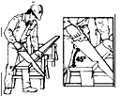
1-4-1. اره چوب بري اره A 9 سر برای برش عرضی چوب سخت قابل استفاده نمی باشد. زیرا امکان جهش آن به بالا و بریدگی شدید دست کارگر وجود دارد. برای این نوع کار، گزینه مناسب یک اره 11سر (+) می باشد. هنگام آغاز برش، انگشت شست خود را بالای اره قرار دهید تا سبب هدایت وسیله و جلوگیری از آسیب احتمالي شود.

شكل 1. اره چوب بری
برای برش چوب نرم، اره 9سر (-) را انتخاب کنید. دندانه ها به راحتی خاک اره را دورکرده و ازگیرکردن یا پریدن اره جلوگیری می کند. برای شیارزدن نیازبه یک ارۀ شیارزنی می باشد. به منظور درک تفاوت دندانه ها و عملکرد اره های برش عرضی و شیارزن، به شكل 2 (الف و ب ) توجه شود.

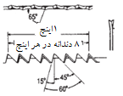
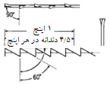

شکل 2.الف. اره چوب بری برای برش عرض شکل 2. ب. اره چوب بری شیارزن
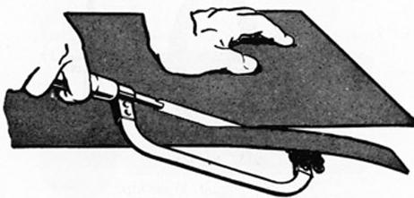
1-4-2. اره كماني: دو نوع تیغه برای اره کمانی وجود دارد. یکی تیغه سخت و دیگری قابل انعطاف می باشد. تیغه سخت برای بریدن قطعات برنجی، فولاد و چدن می باشد. تیغه قابل انعطاف برای بریدن فلزات با مقطع عرضی نازک و برش اشکال توخالی بکار می رود. همچنین بر حسب تعداد دندانه در اینچ طول اره به ترتیب تیغه 14 برای فولاد ماشینی، فولاد نورد سرد یا فولاد ساختمانی بکار می رود. تیغه 18 برای برش قطعات آلومنیومی و چدنی بکار میرود. تیغه 24 برای برش لوله های با دیواره ضخیم فولادی، برنجی و مسی بکار می رود. تیغه 32 برای برش ورقه های نازک فلزی استفاده می شود.

شكل 3. الف. نحوه صحيح كار با اره كماني
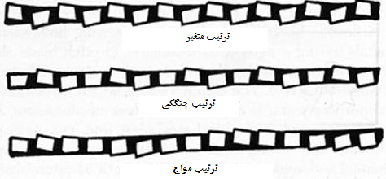

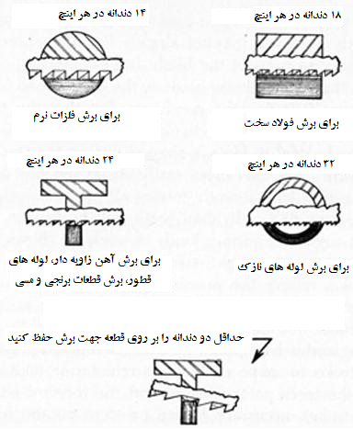

شكل 3. ب. چيدمان هاي مختلف تيغه اره كماني / شكل 3. ج. تيغه هاي مختلف با كاربردهاي متفاوت

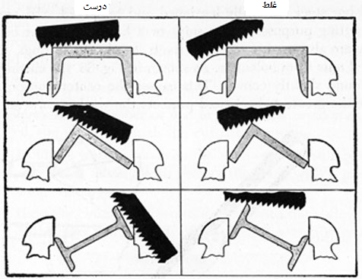
ابتدا قطعه کار را بین گیره محکم کرده تا از چرخیدن آن پیشگیری شود. از تناسب اره کمانی مورد استفاده و سالم بودن آن مطمئن شوید. تیغه اره را طوری روی قطعه کار نگه دارید که همواره حداقل 2 دندانه بر روی قطعه کار قرار داشته باشند. زاویه قرار گیری مناسب و نامناسب تیغه اره بر روی قطعه کار در کار های مختلف بسیار مهم است. (شکل4) حرکات رفت و برگشتی اره بین 40 تا 50 بار در دقیقه باشد. هنگام نزدیک شدن به انتهای برش، سرعت برش کم شود. پس از اتمام کار خورده تراشه ها را از تیغه پاک کرده و تیغه را باز کرده و در جای مناسب قراردهید. نگهداری تیغه ها در پارچه روغنی از زنگ زدگی آنها جلوگیری می کند.

شكل 4. ستون سمت چپ روش صحيح و ستون سمت راست روشهاي غلط قرارگيري اره كماني بر روي كار را نشان مي دهد.
1-4-3. اسكنه چوب: اغلب مصدومیت های حادث شده توسط این ابزار را می توان با نگه داشتن دستی که کار را نگهداشته است درپشت قلم و نه درجلوی آن، پیشگیری کرد. قلم هایی که استفاده نمی شود یا درجعبه ابزار نگهداری می شود باید دارای روکش محافظ باشند. قلم ها از فلزات آبدیدۀ سخت ساخته می شوند. فلز آن شکننده است و به راحتی درمقابل سطوح سخت شکسته خواهد شد. هرگز از قلم برای کنده کاری استفاده نکنید. برخورد مکرر قلم باکف دست ممکن است منجر به آسیب دیدگی و کشیدگی گردد.هنگام کار با قلم و سایر ابزار ضربه ای، همیشه ازعینک محافظ استفاده کنید. استفاده از دستکش به منظور جلوگیری از بریدگی و کوفتگی دست توصیه می شود.
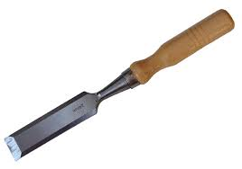

شكل 5. اسكنه چوب
1-4-4. اسكنه سرد: قلم سرد برای برش یا شکل دادن به فلزات نرم و همچنین بتن و آجر مورد استفاده قرار می گیرد. هنگامی که ضربه زده می شود، پس از مدتي سر اسكنه به صورت قارچي شكل در می آید. (شکل6) از اسكنه هايي كه سر آنها قارچي شکل شده است استفاده نکنید. درصورت وارد كردن ضربه به سر اسكنه قارچي شكل ممكن است قطعاتي از اسكنه جدا شده و به سمت سر و صورت كارگر پرتاب شود. در هنگام استفاده از اسکنه سرد برای کارهای معمولی از چکشی با وزن 5/0 تا 1 کیلوگرمی استفاده کنید. در صورت امکان قطعه را بین گیره محکم کنید. (شکل7 ) در غيراينصورت اسکنه را محکم در دست نگه دارید بگونه ای که سر اسکنه نزدیک انگشت شصت و انگشت اشاره باشد و آن را محکم بگیرید. (شکل8 ) اینکار سبب می شود که از صدمه ناشی از برخورد احتمالی چکش به دست پیشگیری شود.
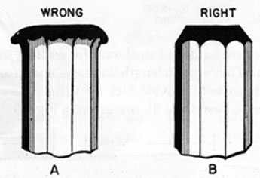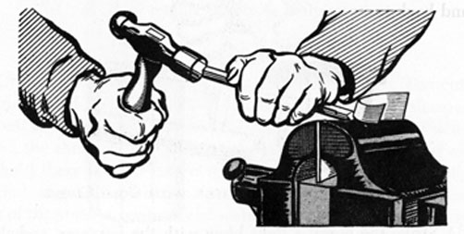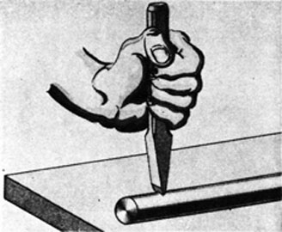
شكل 6. اسكنه سالم و اسكنه قارچي شكل شكل 7 شكل 8
1-4-5. چکش: اين وسيله در اشكال و اندازه هاي مختلف براي كارهاي متفاوت ساخته مي شود. (شكل9)
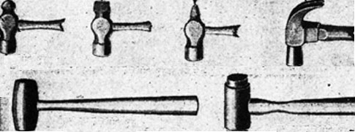

شكل 9. انواع چكش ها با کاربردهای متفاوت
در هنگام استفاده باید چکش از قسمت نزدیک انتهای دسته نگه داشته شود بصورتی که جلوی چکش موازی با کار باشد. (شکل 10 ) چنگش باید به اندازه کافی محکم باشد تا کنترل ضربه به بهترین شکل انجام شود.
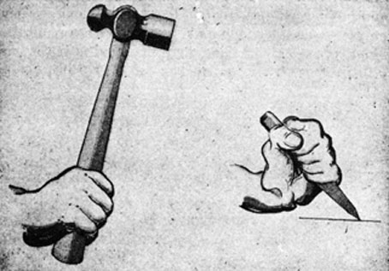

شكل10. نحوه گرفتن و ضربه زدن صحيح با چكش
چکش را از تماس با اجسام چرب دور نگه دارید زیرا می تواند در حین کار بر روی قطعه کار سرخورده و به دست کاربر برخورد کند. هميشه در هنگام كار با چكش از تجهيزات حفاظت بينايي استفاده شود. هميشه از چكشي استفاده كنيد كه دسته آن محكم بوده و شل يا صدمه ديده نباشد. قبل از ضربه زدن با چكش حواستان به پشت و بالاي سرتان باشد. هيچوقت از چكش براي ضربه زدن به چكش ديگر استفاده نكنيد. هيچوقت از چكشي كه داراي زائيدگي يا سر قارچي شكل شده است استفاده نكنيد. هنگامي كه با چكش به ابزاري مانند اسكنه ضربه مي زنيد، سطح چكش بايد حداقل 5/0 اينچ (25/1 سانتي متر) بزرگتر از سطح اسكنه باشد. هرگز با لحيم كاري يا جوش دادن چكش را دوباره تعمير نكنيد.
1-4-6. چكش ميخ كاري: این ابزار در اشکال، وزن ها و اندازه های مختلف و برای مقاصد مختلف در دسترس هستند. (شكل11) دستگیره می تواند از جنس چوب یا فولاد (مکعبی یا لوله اي) باشد. دستگیره فلزی معمولا با مواد جاذب شوک پوشانده شده است. ابتدا از یک چکش با کیفیت خوب و وزن متوسط ​​ (5/0 كيلوگرم) که دستگیره آن متناسب با اندازه دستتان است شروع کنید. برای ممانعت از التهاب تاندون هاي دست، گهگاهی به دست خود استراحت دهید. برای بیرون کشیدن میخ از نیروی بیش ازحد استفاده نکنید. درصورت لزوم از یک میلۀ اهرم یا دستگاه کشندۀ میخ استفاده نمایید. هنگام میخ زدن، ابتدا با انگشتان میخ را نگهدارید و كوبيدن را با یک ضربۀ نرم آغاز كنيد. سپس ضربات بعدي را محكم تر بزنيد. هميشه با چکش به صورت عمود به سر میخ ضربه بزنید. ضربه زدن سریع ممکن است منجر به جهش میخ گردد. برای زدودن چسب و صمغ، سر چکش را با کاغذ سنباده تمیز کنید. از چکش میخ برای بتن، قلم فولادی، میخ های سخت شده فولادی یا میخ بنایی استفاده نکنید.چکش هایی که دارای معایبی ازقبیل تورفتگی، لب پریدگی، سر قارچی شکل شده بوده یا چنگال آن شکسته، کج شده یا سوراخ میخ آن چاک خورده است مورد استفاده قرار ندهيد.
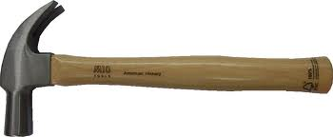
شكل 11. چكش ميخ كاري
1-4-7. تبر و تیشه :در ساخت و ساز، تبر عمدتاً برای ساختن ستون های چوبی یا گووه و تکه تکه کردن یا شکل دهی به تیرهای چوبی ناهموار استفاده می شود. نباید از تیشه به عنوان چکش استفاده کرد، مگر اینکه دارای سر برجسته باشد. سر یا دسته چوبی ممکن است ترک برداشته یا شکسته شود. تیشه های با سر برجسته تنها برای ضربه زدن به میخ های معمولی طراحی شده است و برای ضربه زدن به قلم، پانچ، مته و سایر ابزار فلزی سخت نباید مورد استفاده قرارگیرد. هرگز از تبر و تیشه به عنوان گووه یا قلم استفاده نکرده و با چکش به آن ضربه نزنید. اغلب كاربران یک تیشه با دستۀ فولادی مکعب یا لوله ای شکل با یک سر چکشی شکل که دارای شکافی برای بیرون کشیدن میخ است را ترجیح می دهند.
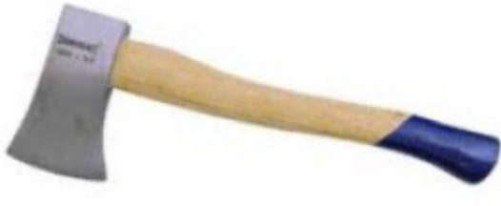

شكل 12. تبر
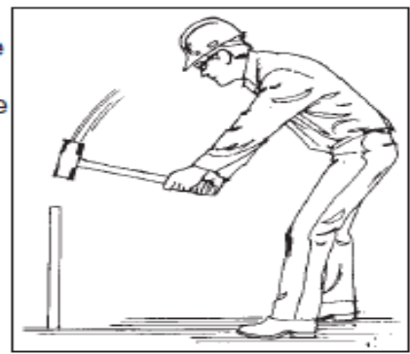
1-4-8.پتک: پتک برای ضربه زدن به الوار سنگین و نصب و پیاده سازی قالب ها مورد استفاده قرار می گیرد. (شكل 13) این ابزار برای کوبیدن تخته های سنگین درجای خود و نصب تیرهای چوبی در زمین برای داربست نیز استفاده مي شود.همچنين برای نصب زبانه و شیارهای ضخیم و عمليات تخته بندی نيز مورد استفاده قرار مي گيرد. برای ممانعت از معیوب شدن قطعه، از یک تخته چوب بعنوان حائل ضربه بين پتك و قطعه كار استفاده كنيد.

شكل 13. پتک
1-4-9. تيزبر: تيزبر نسبت به سایر ابزارهاي برش استفاده بیشتری در ساخت و ساز دارد. (شكل 14) تنها از تيزبرهاي با تیغه های جمع شونده استفاده کنید. همیشه برش را به دور ازبدن خود، به ویژه دور از دست آزاد خود انجام دهید. هنگامی که از تيزبر استفاده می کنید، مجدداً تیغ آن را جمع کنید. تیغۀ باز به خصوص در جعبه ابزار خطرناک است. هرگز قطعات و ابزارها خصوصا ابزارهاي تيز مانند تيزبر را درون جيب قرار ندهيد.
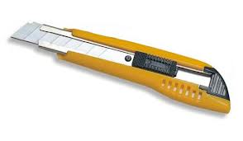

شكل 14. تیز بر
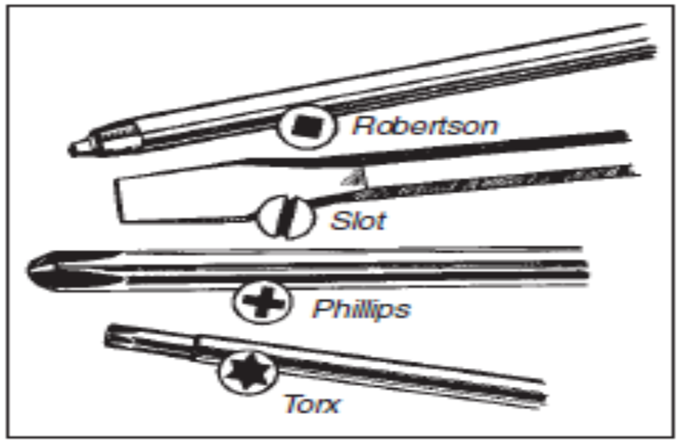
1-4-10. پیچ گوشتی: اين ابزار تنها براي باز و بسته كردن پيچ بكار مي رود. پیچ گوشتی به عنوان اهرم، شیارزن، قلم، علامت گذاری یا پانچ کردن سوراخ به کار نمی رود.

شكل 15. انواع پيچ گوشتي
شایع ترین استفادۀ نادرست از پیچ گوشتی، عدم تناسب یا تطابق پيچ گوشتي با پیچ می باشد. این بدان معناست که از یک پیچ گوشتی بیش از حد بزرگ یا بیش از حد کوچک برای پیچ استفاده شود یا پیچ گوشتی با سر پیچ مطابقت نداشته باشد. نتیجه بریدگی و سوراخ شدگی ناشی از لغزش پیچ گوشتی، آسیب های چشمی ناشی از پرش قطعه از پیچ گوشتی های آسیب دیده، و آسیب دیدن کار خواهدبود. براي وارد كردن پيچ به قطعه كار ابتدا پیچ را با یک یا دو نوبت پیچاندن "نرم" با انگشتان دست آزاد خود بچرخانید. مطمئن شوید که پیچ مستقیم می رود و یک یا دو رزوه آن وارد سوراخ شده باشد. می توان برای کمک به هدایت پیچ و نگهداشتن پیچ گوشتی، انگشتان را بر روی میلۀ آن قرار داد. اما عمل اصلی بر روی دسته آن است که باید به اندازه کافی بزرگ باشد که اجازه گشتاور کافی را به پیچ بدهد. هنگامی که نیاز به گرداندن مکرر باشد، پيچ گوشتي برقی می تواند بسیار سودمند باشد.
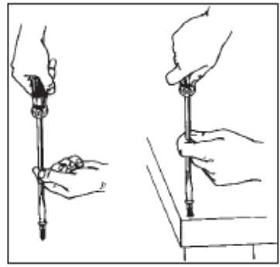
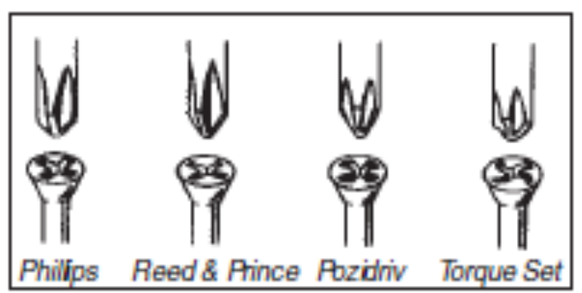

شكل 16. نحوه گرفتن صحيح و كار با پيچ گوشتي
1-4-11. آچارها: هميشه آچار بگونه اي در دست گرفته شود كه در صورت ليز خوردن سبب صدمه به فرد نگردد. از آچار با اندازه مناسب استفاده كنيد تا از سرخوردن آن بر روي پيچ يا مهره پيشگيري شود. معمولا استفاده از آچار تخت با اندازه مناسب خصوصا در كار با پيچ و مهره هاي سخت، ايمن تر از استفاده از آچار با فك قابل تنظيم است. از آچار معيوب يا فرسوده استفاده نكنيد. هرگز براي باز كردن پيچ و مهر با استفاده از يك بازو مضاعف مانند يك لوله فشار بيش از حد به آچار وارد نكنيد. براي اينكار از آچار چكش خور (شكل 17) استفاده كنيد.
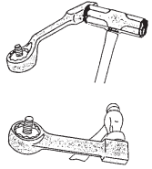
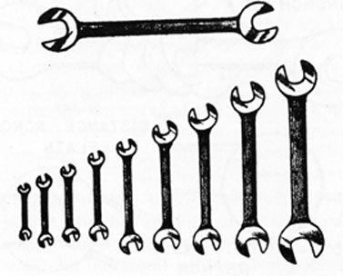
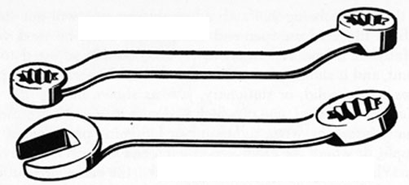


شكل 17. آچار چكش خور شكل 18. آچار دوسر تخت شكل 19. آچار هاي يكسر و دوسر رينگي
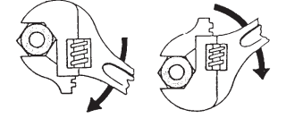

الف- نادرست ب- درست
شكل 20. آچار قابل تنظيم ( فرانسه ) و نحوه باز و بسته كردن پيچ و مهره

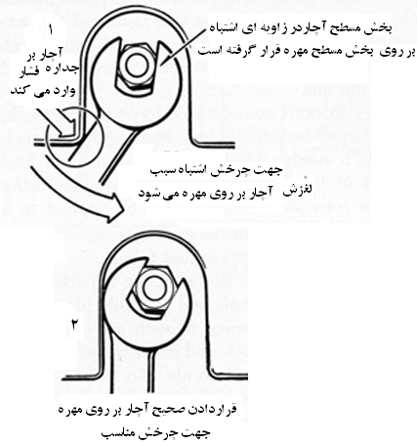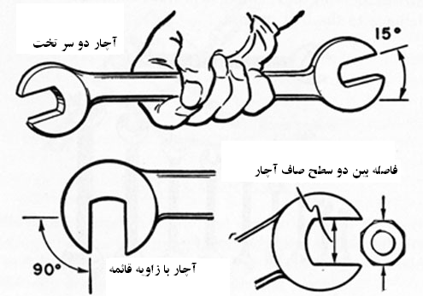

شكل 21. نحوه قراردادن صحيح آچار بر روي مهره و چرخاندن صحيح آن

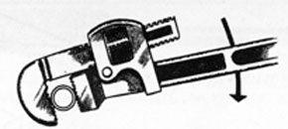
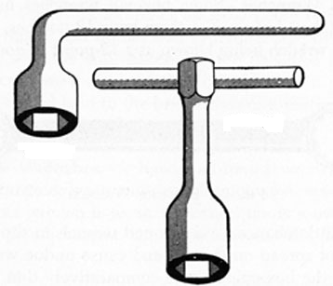
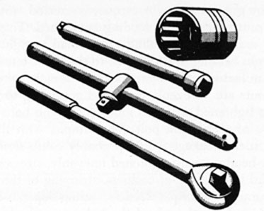

شكل 22. انواع آچار سوکتی شكل 23. آچار لوله

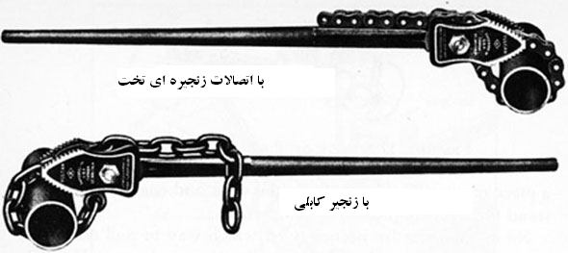
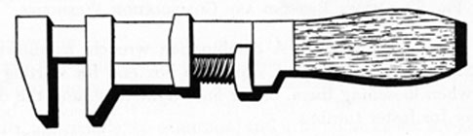

شكل 24. آچار میمونی شكل 25. آچار لوله زنجیری

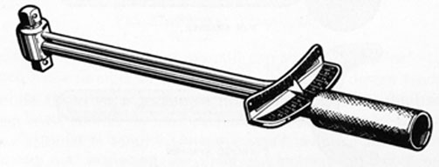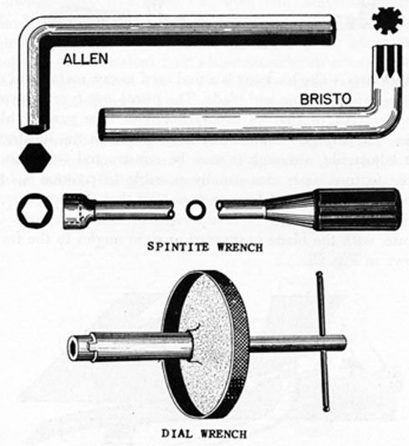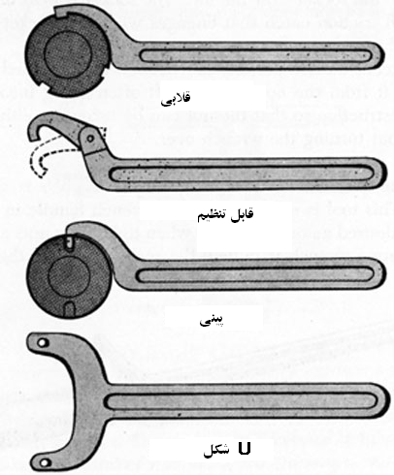
شكل 26. آچارهای ویژه شكل 27. آچار ترک شكل 28. انواع آچار گلویی

در هنگام کار با آچارهای سوکتی باید از مبدل با اندازه مناسب با سوکت مورد نظر استفاده کرد و دقت کرد تا گشتاور خیلی زیادی به یک سوکت کوچک وارد نشود. استفاده از مبدل نامناسب سبب سرخوردن آن بر روی سوکت و صدمه احتمالی می گردد.
استفاده از آچار لوله (شکل 23) خصوصا در کارهای با ارتفاع بالای سر کاربر می تواند سبب صدمات جدی گردد. در این قبیل کارها در اثر سرخوردن آچار بر روی لوله احتمال برهم خوردن تعادل کاربر و سقوط از ارتفاع وجود دارد. فکهای آچار لوله باید تیز و تمیز باشند تا از سرخوردن آچار در حین کار پیشگیری شود. مهره قابل تنظیم آچار لوله باید به منظور کشف شکستگی و ترک در آن بصورت مرتب بازرسی شود. مهره ترک خورده می تواند در هنگام فشار کار سبب اختلال عملکرد آچار شده و آسیب جدی بدنبال داشته باشد. از آچار لوله با اندازه مناسب با کار استفاده کنید زیرا استفاده از آچار لوله کوچک، اهرم کوچکی ایجاد کرده و فشار زیادی بر دست و بازوی کاربر وارد می سازد و چنگش آن نیز مشکل است. آچار لوله خیلی بزرگ هم می تواند ایجاد گشتاور خیلی زیاد بر روی کار نماید که سبب شکستگی کار گردد و گاهی می تواند سبب سرخوردن ناگهانی آچار، از دست رفتن تعادل کاربر و سقوط وی گردد. نیرو را به صورتی بر آچار وارد کنید که فشار بیشتر بر پاشنه آچار تحمیل گردد. هرگز سعی نکنید با اتصال لوله به انتهای دسته آچار طول اهرم را زیاد کنید زیرا می تواند سبب فشار بیش از حد به آچار و قطعه کار گردد و ایجاد شکستگی در کار نماید.
معمولا اندازه آچار ثابت بر روی دهانه آن نوشته شده است. در صورتی که از آچارهای ثابت با اندازه مشخص استفاده می شود می توان از رابطه زیر برای محاسبه پیچ و مهره متناسب با اندازه آن استفاده کرد:
ابتدا عدد 125/0 را از اندازه آچار(برحسب اینچ) کم کرده و سپس حاصل را در 666/0 ضرب می شود. حاصل بدست آمده نشان دهنده اندازه یچ یا مهره متناسب با آچار ثابت است.
درصورتیکه اندازه پیچ و مهره دردست باشد(برحسب اینچ) آنرا در 5/1 ضرب کرده و حاصل را با 8/1 جمع می کنیم تا اندازه آچار ثابت برحسب اینچ بدست آید.
1-4-12. انبر دست: معمولا براي گرفتن و بريدن سيم ها و قطعات فلزي بكار مي رود و بندرت سبب صدمه به كاربر مي شود. از انبردستي استفاده كنيد كه دستگيره هاي آن داراي فاصله كافي از هم باشند تا از گازگرفتن كف دست و انگشتان پيشگيري شود. دندانه ها يا سطح برنده فك انبردستي كه فرسوده شده است مي تواند سبب ليزخوردگي فك بر روي قطعه كار و صدمه به كاربر گرد كه دراينصورت بايد انبردست را تعويض كرد. از انبردستي استفاده كنيد كه بازه بين دو دستگيره آن 6 تا 9 سانتي متر باشد. در هنگام كار با انبردست هاي برنده دقت كنيد زيرا بريدن سيم مي تواند سبب حركت ناگهاني سيم به سمت صورت و چشم كاربر گردد. در هنگام كار با انبردست هاي با لبه برنده از تجهيزات حفاظت بينايي استفاده كنيد. انبردست هايي كه براي كار با تجهيزات الكتريكي استفاده مي شوند بايد عايق باشند هرچند كه قبل از شروع بكار بايد جريان برق قطع شود. لايه لاستيكي روي دستگيره انبردست معمولي براي كاهش فشار بر روي كف دست است و حفاظت چنداني در برابر خطر برق گرفتگي ايجاد نمي كند. هرگز انبردست را در معرض گرماي بيش از حد قرار ندهيد. هرگز از انبردست بعنوان چكش استفاده نكنيد و به وسيله آن به اجسام ضربه وارد نكنيد. نبايد از انبردست بعنوان آچار استفاده كرد زيرا داراي فك هاي قابل انعطاف است و ممكن سربخورد.

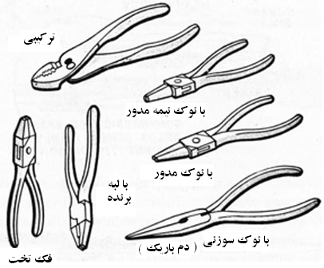

شكل 29. انواع انبردست با كاربرد متفاوت
1-4-13. ميلگرد بر و ميلگرد خم كن دستي: در هنگام استفاده از اين ابزارها از تجهيزات حفاظت بينايي استفاده كنيد. انگشتان را از فكها و لوله هاي ابزار دور نگه داريد. برش لبه هاي ميله مي تواند سبب ايجاد قطعات فلزي پرتابي و صدمه به كاربر گردد. موارد زير در كار با ميلگرد بر بايد مد نظر قرار گيرد:
1. ابزار را قبل از استفاده مورد بازرسي قرار دهيد.
2. فكها را در زاويه راست با قطعه كار نگه داريد.
3. براي بريدن ميله قيچي را نچرخانيد يا اهرم نكنيد زيرا احتمال جدا شدن تكيه هاي فلزي و برخورد با فرد وجود دارد.
4. ميلگرد برهاي دستي براي بريدن ميل گردهاي با اندازه m 15 و بزرگتر بكار مي رود. (شكل 30)
5. مطمئن شويد كه در حين بريدن يا خم كردن ميلگرد با ابزار دستي موقعيت بدن شما بگونه اي است كه تعادل خود را حفظ خواهيد كرد.
6. مراقب نقاط گازگيرنده ابزار باشيد.
7. مطمئن شويد كه فضاي كافي براي كارگر درحين انجام عمليات خمش و برش ميلگرد وجود دارد.
8. كاركنان درهنگام برش يا خم كردن ميل گرد در حاشيه مكانهاي مرتفع موارد ايمني را رعايت كنند.
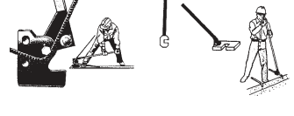
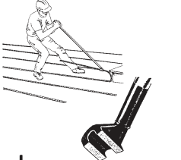
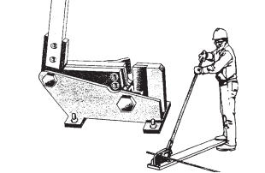

شكل 30. ميلگرد بر و ميلگرد خم كن دستي
1-4-14. رنده دستی: خطرات كار با رنده دستي عبارتند از ریسک صدمات له شدن و خراشیده شدن، زمانی که دستی که رنده را نگه داشته است، به قطعه کار یا شیء مجاور آن برخورد کند. بریدگی و جراحات بریدن نیز رایج است. برای استفاده صحیح از رندۀ دستی نیاز به مقداری فشار و نیروی دست می باشد.
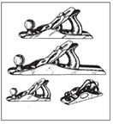

شكل 31. انواع رنده دستي
خطرات نیرو وارد کردن اضافی و التهاب تاندون ممکن است با استفاده از یک رندۀ آهنی کند یا خیلی کوتاه تشدید شود. از یک رندۀ مناسب برای کار استفاده کرده و آهن آن را تیز نگه دارید. برای سطوح بلند مانند لبۀ درب، از یک رندۀ بلند جلویی با طول 72/45 سانتي متر (18 اینچ) و عرض905/1 سانتي متر (75/0 اینچ) یا دستگاه رندۀ بلند با طول 96/60 سانتي متر (24 اینچ) و عرض 175/3 سانتي متر (25/1 اینچ) استفاده کنید. برای سطوح کوتاه تر از یک رندۀ درشت با طول 1/38 سانتي متر (15 اینچ) و عرض905/1 سانتي متر (75/0 اینچ) یا رندۀ دوتیغ با طول 4/25 سانتي متر (10 اینچ) و عرض 905/1 سانتي متر (75/0 اینچ) استفاده کنید. به یاد داشته باشید که ابزار تیز نیاز به تلاش کمتر و کاهش خطر ابتلا به خستگی، نیروی اضافی و فشار به پشت دارد.
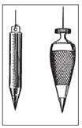
1-4-15. وزنۀ شاقول: وزن شاقول پرشده با جیوه، شما را شگفت زده خواهد کرد. این ابزار برای استفاده درشرایطی که باد می وزد طراحی شده است. شاقول دارای وزن قابل توجهی نسبت به مساحت سطح آن می باشد. وزن و سر شاقول می تواند از دلایل خطرناک بودن آن باشد. هنگامی که شاقول را پایین می آورید، اطمینان داشته باشید که چیزی زیر آن نباشد. اجازه ندهید که شاقول از جیب، پیش بند یا کیف ابزارتان بیفتد. همین موارد درمورد شاقول جامد استاندارد نیز مطرح است. (شكل 32)

شكل 32. شاقول
1-4-16. میله دیلم: هر میله فولادی به طول 25 تا 150 سانتي متر که یک سر آن تیز شده است، به عنوان میله دیلم شناخته می شود. این ابزار دارای انواع: میله اهرم، میله باریک و میله اوراق کردن می باشد. نوع کوتاهتر آن معمولاً دارای یک چنگال کج شده برای بیرون کشیدن میخ و همچنین یک سر تیز برای کندوکاو است. بیرون کشیدن میخ با یک میله دیلم می تواند بسیار آسان تر از چکش میخ کش باشد.

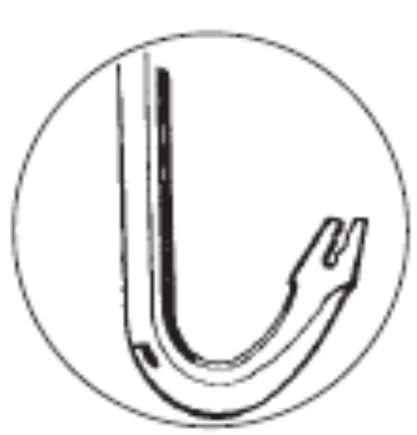

شكل 33. ميله ديلم

1-5. ابزارهاي برقي
موارد عمومي در كار با ابزارهاي برقي
1. مطمئن شويد كه ابزارهاي برقي بدرستي ارت شده اند و داراي عايق دوگانه هستند.
2. قسمتهاي مربوط به ايمني ابزار را حذف يا دستكاري نكنيد.
3. قبل از كار با هر ابزار جديد يا ناآشنا دستورالعمل سازنده را مطالعه كنيد.
4. استفاده از كليد قطع كننده مدار در هنگام نقص ارت) GFCI ) بايد در هر ابزار الكتريكي قابل حمل كه در فضاي بيرون يا در مكان مرطوب است بكار گرفته شود.
5. قبل از انجام تنظيمات يا تعويض قطعات، هميشه ابزار را از منبع برق جدا كنيد.
6. هنگام كار با ابزارهاي الكتريكي هميشه از تجهيزات حفاظت بينايي استفاده كنيد.
7. هنگام استفاده از ابزارهاي برقي با صداي بالا در فضاي محصور و يا در صورتيكه از ابزار برقي به صورت طولاني مدت استفاده مي شود از تجهيزات حفاظت شنوايي استفاده كنيد.
8. مطمئن شويد ابزار محكم گرفته شده و قطعه كه بر روي آن كار مي شود بصورت ايمن نگه داشته شده است.
1-5-1. دريل ها: با اتصالات مناسب، دريل ها را مي توان براي سنگ زني، سوراخكاري، باز و بسته كردن پيچ ها و تراشكاري استفاده كرد. به هر حال درصورتيكه نياز به كاربرد خاصي از دريل بصورت مداوم يا مكرر باشد، بايد ابزار بصورت اختصاصي براي همان كار طراحي شود. تفنگ دريلي را انتخاب كنيد كه بتوان آن را از كمربند ابزارآلات آويزان كرد و نياز به نگهداشتن مداوم آن با دست نباشد.
كاربر بايد اتصالات دريل از قبيل مته را به آرامي و با دقت داخل قطعه يا سطح كار فشار دهد. در غيراينصورت امكان دارد دريل بطور ناگهاني متوقف شده و سبب پيچش و شكستگي بازوي كاربر گردد.
قطعه كار بايد بوسيله گيره محكم شود و سپس اقدام به دريل كاري گردد. اين كار سبب پيشگيري از حركت قطعه در حين دريل كاري شده و به كاربر كمك مي كند تا بتواند دريل را با هر دو دست كنترل كرده و چرخش يا توقف ناگهاني ايجاد شده بوسيله موانعي مانند گره ها يا ميخهاي مخفي را خنثي نمايد.
با اولين علامت شكستگي مته در قطعه كار،‌كاربر بايد دريل را از كار بيرون كشيده و پس از تعويض مته ، دريل كاري را از سمت ديگر قطعه كار شروع كند.
مي توان با وصل كردن يك قطعه بعنوان ساپورت در پشت قطعه كار اقدام به دريل كردن آن نمود. مته واتصالات متناسب با اندازه دريل انتخاب كنيد. براي انجام كار بصورت ايمن و اثربخش مته و اتصالات بايد بطور صحيح بچرخد.مطمئن شويد كه اتصالات و مته بشكل صحيح در سه نظام قرار داده و محكم شده است.
در برخي عمليات ها نياز است تا از يك دريل ضربه اي يا چكشي استفاده شود. بطور مثال براي ايجاد سوراخ در بتن يا سنگ نياز به استفاده از مته كاربولوي با دريل ضربه اي است. درهنگام استفاده از مته يا اتصالات دستورالعمل سازنده را بكار بگيريد.
در صورتيكه قطعات كوچك قبل از دريل كاري محكم نشده و ساپورت نداشته باشند قبل از اتمام ايجاد سوراخ در قطعه، مته سبب چرخش قطعه كار مي شود كه مي تواند سبب آسيب ديدگي كاربر گردد. هرگز سعي نشود تا با يك دست قطعه كار گرفته شده و با دست ديگر عمليات دريل كاري بر روي قطعه كار انجام شود.
درصورتيكه براي انجام دريل كاري از نردبان استفاده مي شود، ناحيه تحتاني و فوقاني نردبان بايد جهت پيشگيري از لغزش و سقوط نردبان محكم شود. هرگز درحين دريل كاري بر روي نردبان براي دستيابي به نقطه اي، بيش از حد به يكطرف متمايل نشويد. اينكار مي تواند سبب ليز خوردن و سقوط نردبان گردد. هرگز بر روي پله آخر يا قفسه مخصوص قرار دادن قوطي رنگ نايستيد. حداقل 2 پله پائين تر از سطح فوقاني نردبان بايستيد. هنگاميكه از يك نردبان با ارتفاع قابل تنظيم استفاده مي كنيد حداقل 4 پله پائين تر از سطح فوقاني نردبان بايستيد. درحين عمليات دريل كاري با يك دست، با دست ديگر لوله يا قطعات و سطوح فلزي را لمس نكنيد. در صورت ايجاد اتصال كوتاه در دريلي كه در دست قرار دارد و تماس دست ديگر با قطعات فلزي احتمال عبور جريان خطرناك از بدن و خصوصا قلب وجود دارد. حتي شوك ناچيزي مي تواند سبب از دست رفتن تعادل و سقوط نردبان گردد. شوك شديد مي تواند منجر به سوختگي يا مرگ فرد گردد.
هميشه قبل از شروع بكار با دريل و قرار دادن آن بر روي قطعه يا سطح كار، ‌ابتدا دريل را به مدت چند ثانيه روشن كرده تا مطمئن شويد كه مته به شكل مناسبي در سه نظام قرار گرفته و همچنين سه نظام و اتصالات مربوطه در مركز قرار داشته و بدرستي مي چرخد.
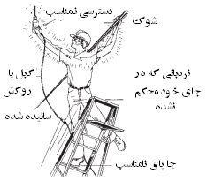
هميشه دريل را درحالتي كه كليد در وضعيت خاموش قرار گرفته از برق خارج كنيد. مطمئن شويد كه سه نظام و اتصالات در مركز قرار گرفته اند و بشكل درستي مي چرخند. سپس يك سوراخ سطحي يا آزمايشي در سطح ايجاد كرده تا مشخص شود كه آيا مته بر روي سطح ثابت مي ماند يا ليز مي خورد. ايجاد سوراخ آزمايشي خصوصا براي دريل كردن مواد سخت مانند بتن يا فلز بسيار مهم است. .

شكل24. عبور جريان خطرناك در نتيجه كامل شدن مدار عبور جريان برق از بدن
درحالتيكه دريل در وضعيت خاموش است، نوك مته دريل را در داخل سوراخ آزمايشي ايجاد شده قرار دهيد. دستگيره دريل را محكم با يك دست يا درصورت نياز با هر دو دست در زاويه درست دريل كاري بگيريد. كليد را روشن كرده و دريل را در داخل سطح كار با توجه به اندازه دريل و نوع ماده فشار داده و بصورت مناسب كنترل كنيد. سعي نكنيد با استفاده از كناره هاي مته اقدام به گشاد كردن سوراخ ايجاد شده كنيد. براي اينكار بايد از يك مته قطورتر استفاده كنيد.درحين ايجاد سوراخهاي عميق بايد دريل را در وضعيت روشن چندين بار بيرون كشيده تا قسمت هاي برش شده تميز شوند.
درحين دريل كاري بر روي قطعه كار هرگز از زانوي خود بعنوان ساپورت قطعه استفاده نكنيد. مواد براي دريل كاري بايد بصورت محكم بوسيله يك ميزكار يا ديگر سطوح كاري ساپورت شوند. پس از اتمام فاز كاري دريل را از برق خارج كرده و مته را از دريل خارج كنيد. درهنگام دريل كاري سطوح، سقفها و ديوارها مراقب لوله هاي فاضلاب و سيم هاي برق باشيد. دريل هاي بزرگ و ضربه اي مي تواند ايجاد گشتاور زيادي كرده و بايد با احتياط استفاده شوند. بياد داشته باشيد هرچقدر مدت دريل كاري طولاني تر شود احساس سنگيني دريل در دست بيشتر مي شود كه اين احساس خصوصا دركارهايي كه در بالاي سر انجام مي شود بيشتر نمود مي يابد. در حالت خستگي تنفس عميق كرده، بازوها و شانه هاي خود را در وضعيت استراحت قرار دهيد.
درهنگام دريل كاري الوار با يك دريل پرقدرت با PPM (تعداد دور در دقيقه)پائين از مته هاي با اندازه يك دوم يا يك سوم استفاده كنيد. هرگز سعي نكنيد الوارهاي سنگين را در شرايطي كه روي داربست يا ديگر سكوهاي كاري قرار داريد دريل كنيد. در اين وضعيت وجود گره يا ديگر موانع مي تواند منجر به ايجاد گشتاور ناگهاني شده كه سبب پيچش بازو و ازدست رفتن تعادل مي شود.
هميشه از دريلي استفاده كنيد كه داراي قدرت كافي براي انجام كار بوده و اتصالات و مته هايي را استفاده كنيد كه با دريل و ماهيت كار منطبق باشد.
استفاده از پايه دريل (شكل 35) براي ايجاد سوراخ به صورت دقيق و ايمن اقدامي ايده آل است. قطعات كوچك را مي توان در گيره ميزي قرار داده و پس از محكم كردن فك هاي گيره اقدام به دريل كاري نمود. همچنين از پايه پرس دريل براي ايجاد سوراخهاي بزرگ در چوب مي توان استفاده كرد. ثبات پرس و كنترل كاربر بر سرعت برش سبب كنترل گشتاور ناگهاني مي شود.
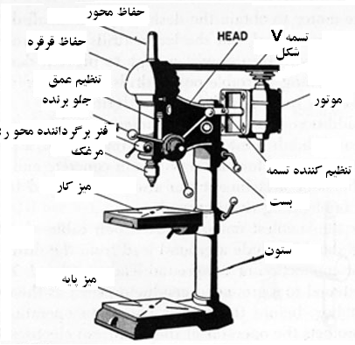

شكل 35. پايه دريل
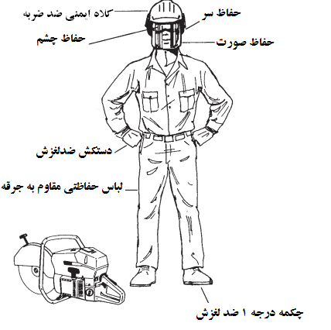
1-5-2. اره های دوار قابل حمل: در هنگام كار با اره هاي دوار لباسها و تجهیزات ایمنی مناسب بپوشید. هنگامی که در فضای محصور قرار دارید یا زمانيكه برای دوره های طولانی مدت با اره های دستی ماشینی کار می کنید گوشی حفاظتی بپوشید. (شكل 36 ) درصورتیکه تهویه ناکافی است، از ماسک حفاظتی دربرابر گرد و غبار استفاده کنید. در مکانهای مرطوب از قطع کننده مدار در هنگام نقص سیستم ارت ) GFCI ( استفاده کنید.هرگز لباسهای شل ، زیور آلات و هر چیزی که قابلیت گیرکردن در اره برقی را دارد برتن نكنيد. اجزاي ایمنی اره برقی را دستکاری نکرده و در جای خود قرار دهید. دست آزاد خود را در معرض تیغه اره قرار ندهید. (شکل37)

شكل 36. تجهيزات حفاظت فردي مناسب در كار با اره برقي
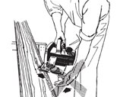

شكل 37
همیشه ابتدا دستگاه را خاموش کرده و آن را از برق خارج کنید سپس اقدام به تنظیم یا تعویض تیغه اره كنيد. اره ها را برای یافتن هرگونه نقص،حفاظ معیوب،دندانه های شکسته تیغه يا تیغه شل بطور مرتب مورد بازرسی قرار دهید. اجزاي ايمني دستگاه اره برقي مي تواند شامل كانال بيرون راني خاك اره، كلاچ، ترمز و ماشه ايمني باشد.
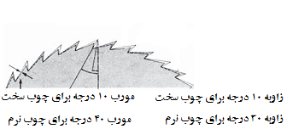
تيغه اره بايد تيز بوده و مرتبا تعويض گردد تا عمر اره طولاني تر شده، كار كردن با آن راحت تر و خستگي اپراتور در كار با آن كمتر گردد. درهنگام كار تيغه هاي كند بر روي قطعات چوبي بوي سوختگي به مشام مي رسد كه در اين صورت بايد تيغه تعويض شود. هميشه از تيغه متناسب با كار استفاده شود. از تناسب قطر محور و تيغه اره با يكديگر اطمينان حاصل كنيد. قبل از شروع به برش قطعات چوبي مطمئن شويد كه تخته ها تميز بوده و ميخي در آنها وجود ندارد. مطمئن شويد كه تيغه در جهت چرخش صحيح بر روي اره نصب شده است. هرگز از اره اي كه داراي حفاظ معيوب است استفاده نكنيد. پس از رها كردن ماشه و قبل از توقف كامل تيغه همچنان اره را در دست نگه داريد و آن را بر روي سطوح قرار ندهيد. تيغه هايي كه داراي دندانه هاي مورب تيز شده اند جهت برش عرضي بكار مي روند. (شكل38)

شكل 38

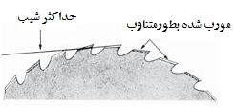
تيغه هاي با دندانه مسطح براي برش طولي در چوب بكار مي روند (شكل39)

شكل 39
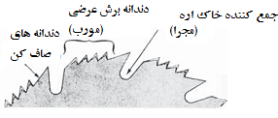
تيغه هاي استاندارد تركيبي (فارسي بر)براي برش از كناره قطعه چوب بكار مي رود. بخشهاي اين تيغه شامل دندانه ها براي برش عرضي، دندانه هاي صاف كن ) raker ( براي ايجاد شكاف و مجرا ) gullet ( براي بيرون راندن خاك اره مي باشد. (شكل 40 )

شكل 40
مراحل تعويض، تنظيم و نصب تيغه به ترتيب زير است:
1. اره را از منبع برق جدا كنيد.
2. تيغه اره را بر روي يك قطعه تخته قرارداده و به طرف پائين فشار دهيد تا دندانه هاي تيغه در داخل تخته فرو روند. (شكل 41) اين كار از چرخش تيغه در هنگام شل كردن يا محكم كردن مهره قفل كننده پيشگيري مي كند. برخي اره ها داراي قطعه اي هستند كه در هنگام تنظيم تيغه را قفل مي كنند.
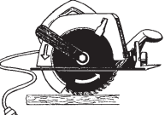

شكل 41
3. قبل از شروع كار با اره مطمئن شويد كه كليدها و آچارهاي تنظيم كننده از روي اره برداشته شده اند. تنظيم مناسب عمق برش اصطكاك تيغه را به حداقل رسانده، خاك اره را از محل برش دور كرده و سبب برش خنك مي شود.
4. تيغه هاي با دندانه هاي كوچكتر نياز به تنظيم كمتري نسبت به تيغه هاي با دندانه هاي بزرگ دارند. بطور كلي دندانه ها بايد به اندازه يك دوم ضخامت تيغه خم شوند. (شكل 42)تيغه هاي تيزتر شانس گازگرفتن توسط قطعه كار را كمتر مي كنند. همچنين از حرارت بيش از حد تيغه و پس زني قطعه نيز جلوگيري مي كند.

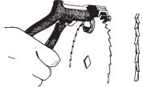

شكل 42
مراحل برش قطعه كار توسط اره برقي دستي به شرح زير است:
1. قطعه كاري كه بايد برش داده شود را بر روي يك تكيه گاه محكم مانند ميزكار يا خرك هاي نجاري قرار دهيد.
2. مطمئن شويد كه تيغه اره و سطح قطعه كار تميز است.
3. بگونه اي بايستيد كه بدن و دست آزاد شما در طرف ايمن اره قرار دارد. (شكل43)

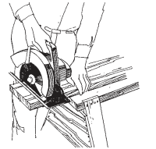

شكل 43
4. قطعات بزرگ بايد حداقل در سه نقطه محكم شوند. قطعات كوچك را نبايد با دست نگه داشت. هرگز براي نگه داشتن قطعه از پاي خود استفاده نكنيد زيرا صدمه ديدگي و بريدن پا محتمل است. براي اينكار از گيره مخصوص استفاده كنيد.(شكل44) در صورت امكان سطح بهتر چوب در زير كار قرار گيرد.

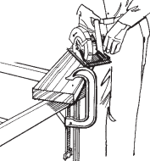

شكل 44
5. اره را با فشار ماشه روشن كرده و به قطعه كار نزديك كنيد. از نيروي كافي براي برش استفاده كنيد. سختي و مقاومت در بخشهاي مختلف يك قطعه ممكن است متفاوت باشد. بطور مثال در تخته هاي چند لا، در گره ها و بخشهاي خيس مقاومت چوب بيشتر است. در هنگام رسيدن به اين بخشهاي قطعه كار فشار را كمتر كنيد و اجازه دهيد سرعت تيغه يكسان بماند. اعمال نيروي بيش از حد مي تواند سبب برش غيردقيق، پس زدن تيغه و همچنين داغ شدن موتور و تيغه اره شود.
6. درصورتيكه تيغه از مسير صحيح برش خارج شد، سعي نكنيد با اعمال نيروي زياد تيغه را به مسير صحيح برش بازگردانيد. در اينصورت بايد تيغه را از قطعه كار خارج كرده و ادامه مسير صحيح را برش داد يا مسير تازه اي براي برش انتخاب كنيد.
1-5-3. اره موتوري (اره زنجيري): درحاليكه كار با اره موتوري نسبتا راحت است در عين حال مي تواند خطرناك باشد. بيشتر صدمات در كار با اره موتوري مربوط به برخورد اتفاقي كاربر با زنجير اره يا برخورد قطعات چوبي بريده شده مانند تنه درخت يا الوار با كاربر مي باشد. صدمات ناشي از كار با اره موتوري مي تواند بسيار خطرناك و كشنده باشد.
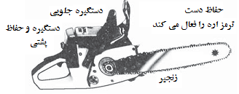
اره موتوري يا با موتور الكتريكي و يا با موتور ديزلي كار مي كند. (شكل هاي 45 و 46) اما قدرت هر دو نوع با اسب بخار بيان شده و هر دو مجهز به كنترل هاو تجهيزات ايمني مي باشند. الزامي است تا اره موتوري مورد استفاده داراي ترمز زنجير بوده و حفاظ دست باشد. همچنين بايد داراي زنجير ضدپس زني باشد كه آن را زنجير ايمني مي نامند. (شكل 47)
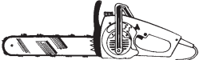

شكل 45. اره موتوري ديزلي شكل 46. اره موتوري برقي
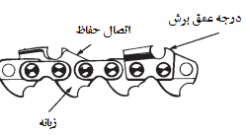

شكل 47
تجهيزات حفاظت فردي مورد استفاده شامل عینک ایمنی دور بسته و حفاظ صورت متصل به كلاه ايمني مي باشد. دستكش چرمي جهت بهبود چنگش دسته، حفاظت از دستها و جذب ارتعاش مي گردد. صداي اره موتوري بين 95 تا 115 دسي بل مي باشد و توصيه مي شود در حين كار با آن از گوشي حفاظتي استفاده شود.
پس زني: منظور از پس زني حركت شديد اره موتوري است كه درصورت برخورد ناگهاني زنجير چرخان با مانع و توقف آن رخ مي دهد. حركت روبه جلو اره درحال برش ناگهان متوقف شده و انرژي آن به اره منتقل مي شود و سبب مي شود كه اره از محل برش به عقب و سمت كاربر پرتاب شود. متداولترين و درعين حال احتمالا شديدترين پس زني در هنگام تماس" منطقه پس زني" با سطح سخت رخ مي دهد. (شكل48)


شكل 48. منطقه خطرناك (منطقه پس زني) اره برقي كه به صورت هاشور نشان داده شده است.
منطقه پس زني بيشتر زماني درگير مي شود كه قبل از درگير شدن منطقه برش اره، نوك اره با قطعه اي مانند شاخه درخت يا زمين برخورد كند. جهت به حداقل رساندن خطر پس زني موارد زير بايد رعايت شود:
اين موارد شامل استفاده از يك زنجير ايمني با مقطع كم، استفاده از دور بالاي اره در هنگام كار با آن، تيز كردن زنجير، تنظيم درجه عمق برش بر طبق تنظيمات ارائه شده از طرف سازنده، حفظ كشش صحيح زنجير، گرفتن اره در حين كار با هر دو دست،‌ عدم كار با دستگاه در هنگام خستگي كاربر، آگاهي از محل احتمالي نوك اره در هنگام برش، پيشگيري از چسبيدن محل برش اره به قطعه كار و اطمينان از صحت عملكرد ترمز زنجيرمي باشد.
نحوه كار با اره موتوري: ابتدا اره را روي زمين گذاشته و سپس با يك دست دستگيره آن را گرفته و با دست ديگر اهرم استارت را محكم و سريع به طرف بالا بكشيد. حتما با دست ديگر دستگيره را بگيريد زيرا مي تواند در اثر حركت ناگهاني اره پس از روشن شدن به پا برخورد كرده و سبب صدمه به فرد گردد. (شكل49)
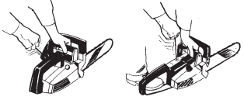

شكل 49. نحوه صحيح روشن كردن اره موتوري

در هنگام كار با اره آن را با دو دست محكم بگيريد. (شكل50)
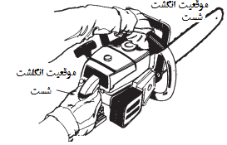

شكل 50. نحوه صحيح گرفتن اره موتوري در حين كار با آن
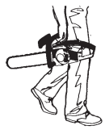
پس از اتمام كار با اره حتما آن را خاموش كنيد و آن را به صورت مناسب حمل كرده (شكل 51) و درجاي مناسب نگهداري نمائيد.

شكل 51. نحوه صحيح حمل اره موتوري
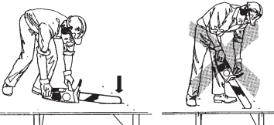
براي ايجاد حفره در الوار از سطح زيرين اره موتوري استفاده كنيد. براي اينكار از نوك اره استفاده نكنيد. بدين منظور سطح زيرين اره را روي سطح الوار قرار داده و فشار دهيد و روبه عقب حركت كنيد تا از تماس نوك اره با الوار جلوگيري شده و پس زني رخ ندهد. (شكل52)

شكل 52. نحوه صحيح ايجاد حفره در كار و حركت روبه عقب با اره موتوري
مراقب باشيد تا اره به ميخ، لوله و ديگر اشياء فلزي برخورد نكند. از اره موتوري تنها براي بريدن چوب استفاده كنيد.
تعمير و نگهداري: استفاده از اجزاء مناسب براي عمليات ايمن امري مهم است. استفاده از زنجير كند يا زنجيري كه نامناسب جازده شده است احتمال پس زني اره در حين كار را افزايش مي دهد.
عمليات بازرسي و تعميرات اجزاء از قبيل كشش زنجير، سائيدگي و‌ تعويض براساس دستورالعمل سازنده انجام شود. در صورتيكه سائيدگي زنجير زياد باشد بايد تعويض گردد. از سوهان با اندازه مناسب براي تيز كردن زنجير استفاده كنيد. دو نوع سوهان مورد نياز است:1. سوهان مسطح براي تنظيم درجه عمق 2. سوهان مدور براي تيز كردن و بهبود حركت حلقه ها (شكل 53). بهتر است از دستگيره نگهدارنده سوهان استفاده شود.
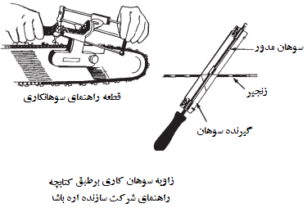

شكل 53. نحوه صحيح سوهان كاري زنجير اره موتوري
براي تنظيم كشش زنجير دستورالعمل سازنده را بكار بريد. بطور كلي زنجير بايد براحتي و بدون افتادگي در قسمت تحتاني تيغه به كمك دست دور تيغه اره بگردد. روغنكاري مناسب زنجير انجام شود.
1-5-4. ابزارهای عمل کننده با هوای فشرده : ابزارهايي كه با هواي فشرده كار مي كنند معمولا سريع، قدرتمند و براي انجام كارهايي مانند پرچ كردن مناطق وسيعي از سطوح سقف ها، خرد كردن سطوح و شكستن بتن بكار مي روند. كمپرسور اين دستگاه ها با كمك موتور الكتريكي يا موتور درونسوز براي توليد هواي فشرده كار مي كنند. اين ابزارها معمولا شامل جك همر، چكش خرد كننده (چيپر)،‌ دريل ها، پرچ كننده ها، وينچ ها، سند بلاست و اسپري كننده ها است.
1. موتورهای درونسوز را در محیط بیرون یا محیطی که دارای تهویه مناسب و کافی است راه اندازی کنید تا از تجمع مونواکسید کربن پیشگیری شود. همیشه یک كپسول خاموش کننده دستی در کنار محل نگهداري مایعات قابل اشتعال قرار دهید.
2. برای جابجایی کمپرسور ابزار از تجهیزات مکانیکی استفاده کنید تا از صدمات کمر پیشگیری شود.
3. در هنگام استفاده از هوای فشرده برای قالب بندی احتمال صدمات چشمی کارگران وجود دارد. بنابراین از تجهیزات حفاظت بینایی مناسب مانند عینک ایمنی دور بسته استاندارد استفاده کنید.
4. شیلنگ هوای فشرده را با وایر یا گیره ایمنی به ابزار محکم کنید.
5. مطمئن شوید که شیلنگ هوای فشرده تمیز بوده و مواد و ضایعات درون شیلنگ پاک شده است.
6. صفحات جاذب ارتعاش و فنرهای فرسوده را تعویض کنید. ارتعاش وارده به بدن می تواند سبب صدمه به اعصاب انگشتان، دستها و دیگرقسمتهای بدن شود که به آن بیماری انگشت سفید یا سندرم رینود گویند.
7. بعضی از ابزارها مانند جک همر و دریل ضربه ای می توانند صدای زیادی ایجاد کنند. بنابراین استفاده از تجهیزات حفاظت شنوایی در کار با آنها ضروری است.
8. هرگز از هوای فشرده برای پاک کردن لباس استفاده نکنید. اینکار می تواند سبب صدمه به فرد گردد.
9. هنگامی که از سیستم استفاده نمی شود کمپرسور را خاموش کنید.
10. کمپرسور را در هنگام تعویض ابزار بادی خاموش کنید.
11. گردو غبار، رطوبت هوا و خوردگی می تواند به ابزارهای بادی صدمه بزند.استفاده از فیلتر و همچنین روغنکاری می تواند سبب افزایش طول عمر ابزار شود.
12. قبل از شروع بکار با ابزار بادی حتما کوپلینگ و اتصالات را بررسی کنید تا از عدم وجود ضایعات در اتصالات مطمئن شوید.
13. مطمئن شوید که فشار هوا در سطح مناسبی برای کار ابزار تنظیم شده است.قبل از تعویض یا تعمیر ابزار حتما فشار هوا را خاموش کنید.
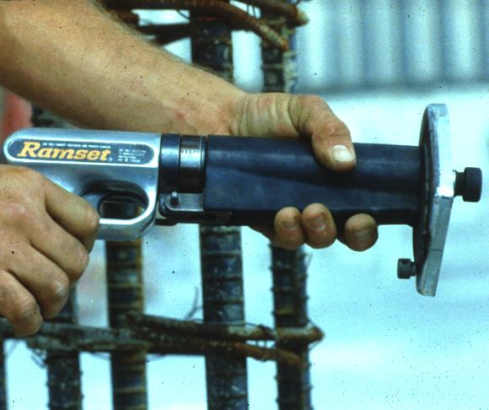
1-5-5. ابزارهای تفنگي: این ابزارها از شارژ پودر برای شلیک بست (اتصال دهنده) در مواد سخت مانند بتن، فولاد نرم و بنایی استفاده می شود. استفاده نادرست از این ابزارها خطراتی ایجاد می کنند. این ابزارها باید مانند یک اسلحه گرم درنظر گرفته شوند و همان خطرات اسلحه گرم را دارند. کاربران این ابزارها باید قبل از استفاده از این ابزارها آموزشهای لازم را طی کنند و گواهینامه معتبر آموزشی دریافت کنند.
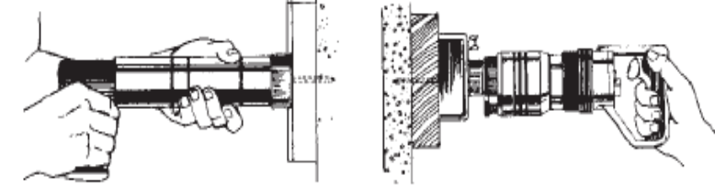

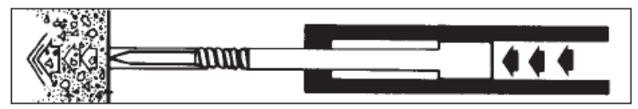

شكل 54

خطرات مربوط به این ابزارها شامل موارد زیر است:
پرتاب ذرات: خطر عمده این ابزارها پرتاب ذرات است که در اثر برخورد فشنگ شليك شده با سطح سخت ماده ممکن است شکسته و به اطراف پرتاب شود. این اتفاق خصوصا زمانی رخ می دهدکه ابزار به کناره بتن یا ماده سخت و یا سطوح نازک شلیک کند.
کمانه کردن بست پرتاب شده: زمانی که ابزار در زاویه راست به سطح سخت شلیک نشود و یا ممکن است در زمانی که بست به ماده ای بسیار سخت مانند فولاد سخت یا سنگ سخت شلیک شود اين اتفاق رخ می دهد.
صدا: این ابزار در هنگام شلیک صدای زیادی تولید می کند. خصوصا در فضای محصور کاربر باید از تجهیزات حفاظت شنوایی استفاده کند.
اختلالات اسکلتی عضلانی: درصورتیکه از این ابزارها بطور مکرر در یک وضعیت نامناسب بدنی استفاده شود، مفاصل و عضلات دست و بازوی کاربر دچار درد و گرفتگی می شود.
انفجار: درصورتیکه این ابزار در محیط دارای اتمسفر حاوي بخارات، میست یا گردو غبار قابل اشتعال بکار برده شود می تواند منجر به انفجار گردد. منطقه کاری در صورت نیاز باید بصورت مکانیکی تهویه گردد.
عبور بست از ماده سخت: درصورتیکه ماده سخت فاقد مقاومت لازم باشد، ممکن است بست از خلال آن بطور کامل عبور کرده و از سمت دیگر سطح سخت خارج شود. درصورتیکه فردی در آن سوی سطح قرار داشته باشد، احتمال دارد بست با سرعت زیاد به وی برخورد کرده و سبب صدمات جدی گردد. باید همیشه قبل از شلیک به سطوح از عدم حضور افراد در سمت دیگر اطمینان حاصل کرد.
تجهیزات حفاظت فردی: برای کار با این ابزارها باید از گوشی حفاظتی، حفاظت بینایی و حفاظ صورت استفاده نمود. لباسهای حفاظتی مناسب نیز می توانند در مقابل برخورد ذرات و قطعات پرتابی مقاومت نمایند.
قواعد ایمنی کلی در كار با ابزارهاي تفنگي
1. كاركناني كه از ابزارهاي تفنگي استفاده مي كنند بايد پس از اتمام كار حتما ابزار را از فشنگ خالي كنند.
2. هرگز انگشت يا دست خود را به هر دليل در جلوي دهانه ابزار قرار ندهيد.
3. كليه كاركناني كه با اين ابزارها كار مي كنند بايد آموزش هاي لازم را گذرانده، گواهينامه معتبر داشته باشند و قبل از شروع بكار با اين قبيل ابزارها كتابچه دستورالعمل كار با دستگاه را بدقت مطالعه نمايند.
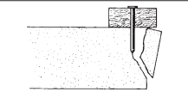
4. اتصال دهنده نبايد درون سوراخي كه از قبل بوجود آمده شليك شود. اينكار مي تواند هم سبب شكستگي سطح زيرين شود. (شكل55)

شكل 55. شليك فشنگ اتصال دهنده به درون سوراخي كه از قبل وجود داشته سبب شكستن سطح زيرين كار شده است.
5. توصيه مي شود از كار با اين ابزارها بر روي نردبان خودداري كنيد. براي كار با اين ابزار در سقف بالاي سر يا سطوح مرتفع از داربست و سكوي كاري مناسب استفاده كنيد.
6. هرگز ابزار را بي توجه رها نكنيد و آن را درون جعبه اي قرار داده و قفل كنيد.
7. فشنگ را بلافاصله قبل از شروع بكار با ابزار درون آن قرار دهيد.
8. با ابزار حاوي فشنگ در محل راه نرويد.
9. از ابزارهاي تفنگي در مناطقي كه حاوي بخارات قابل انفجار است استفاده نكنيد.
10. هر یک از کارکنان که از ابزارهای فعال شونده بصورت انفجاری (فعال شونده با پودر) استفاده می کنند باید روش ایمن و مناسب استفاده از آن را فراگیرند.
11. قبل از استفاده از ابزارها، کاربر بايد از صحت عملكرد ابزار اطمنيان حاصل كند. براي اين منظور ابزار بايد مورد بازرسي و تست قرار گيرد.
12. براي شليك فشنگ هاي اتصال دهنده كه سرعت بيش از 90 متر بر ثانيه دارند بايد درصورت امكان حفاظي با حداقل قطر 75 ميليمتر در قسمت مركز دهانه تفنگ وجود داشته باشد.
13. ابزار نيازمند دو عملكرد جداگانه قبل از شليك است:
- فشار بر روي سطح ماده
- عملكرد ماشه
14. ابزارهاي تفنگي در زمان عدم استفاده بايد درون ظرفي بصورت بسته نگهداري شوند.
15. در هيچ شرايطي نبايد ابزار تفنگي را به سمت شخص ديگري گرفت.
16. جهت شناسايي بهتر بايد فشنگها علامت گذاري و برچسب گذاري شوند. فشنگ هاي با قدرت متفاوت بايد در ظروف جداگانه نگهداري شوند.
17. فشنگ هايي كه درست شليك نشده اند بايد درون ظرفي محتوي آب قرار داده شوند و از محل پروژه خارج گردند.
1-5-6. ابزارهاي ماشيني و برقي برش و خمش ميلگرد
براي كار با اين ابزارها موارد زير را رعايت كنيد.
1. از پوشش حفاظت بينايي استفاده كنيد.
2. انگشتان خود را از تيغه ها يا مناطق گيرنده دستگاه دور نگه داريد.
3. سيم هاي برق دستگاه را از صدمه محافظت نمائيد.
4. مطمئن شويد منبع تغذيه با نياز برقي دستگاه منطبق است.
5. از كليد قطع مدار جريان در شرايط نقص سيستم ارت ) GFCI ( استفاده كنيد.
6. كابلهاي برق صدمه ديده را تعويض كنيد.
7. براي خم كننده هاي هيدروليكي شيلنگ هاي صدمه ديده را تعويض كنيد.
8. مطمئن شويد اتصالات تميز و محكم مي باشند.
9. مطمئن شويد پمپ و ابزار با هم منطبق مي باشند.
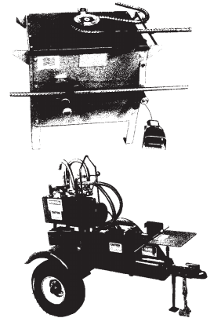
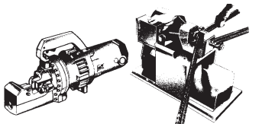

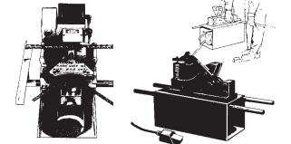

شكل 56. ميلگرد بر و ميلگرد خم كن برقي و هيدروليكي

مراجع:
- Construction site safety handbook, work bureau,2000.
- Infrastructure Health & Safety Association, Ontario Canada, Construction health and safety manual,2011.
- United states maritime service inistitute, Engine room tools, Sheapshead bay,Brooklyn,N.Y.2012.
- OSHA,CFR1926.301
- OSHA,CFR1926.302
- OSHA,CFR1926.303
- OSHA,CFR1926.304
- OSHA,CFR1926.305

پیوست
IGEDC-020- OO- HSE- CH-1025-00-92: چک لیست ایمنی کار با ابزارهای دستی و ماشینی

.bearing
.Ground Failure Circuit Intrrupter
.Rotation Per Minute

